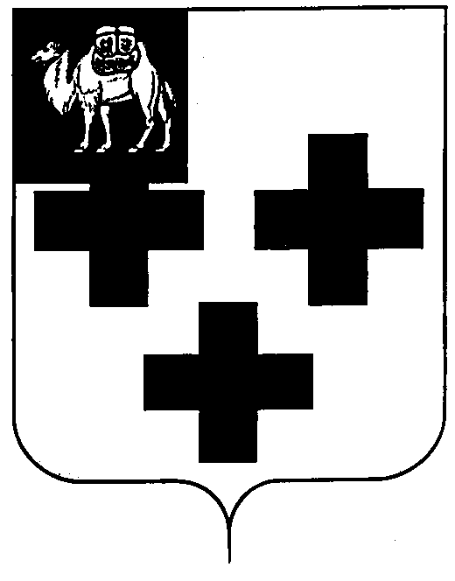

Председатель
Собрания депутатов города Троицка
Челябинской области

Р А С П О Р Я Ж Е Н И Е

от 16.01.2025г. № 8-р
г. Троицк

О назначении ответственного за прием сообщений на телефон «Горячая линия» о фактах коррупции в Собрании депутатов города Троицка

В соответствии с Федеральным законом Российской Федерации от 25 декабря 2008 года № 273-ФЗ «О противодействии коррупции» и в целях организации работы постоянно действующего телефона «Горячая линия» для сообщения о проявлении фактов коррупции в Собрании депутатов города Троицка:
- Назначить с 1 января 2025 года ответственным за работу телефона «Горячая линия» для сообщений о проявлении фактов коррупции в Собрании депутатов города Троицк начальника отдела организационного и правового обеспечения Собрания депутатов города Троицка Мельничук Елену Васильевну.
- Прием сообщений на телефон «Горячая линия» производится на телефон 8 (35163) 2-16-08, установленный в аппарате Собрания депутатов города Троицка, в рабочие дни с 8.30 до 17.30 часов.
- Старшему инструктору сектора по местному самоуправлению и правовым вопросам отдела организационного и правового обеспечения Собрания депутатов города Троицка Желтовой М.Ю. обеспечить размещение информации о работе телефона «Горячая линия» на официальном сайте Собрания депутатов города Троицка в информационно-телекоммуникационной сети «Интернет» в разделе «Противодействие коррупции».

- Контроль за исполнением настоящего распоряжения оставляю за собой.

Председатель Собрания
депутатов города Троицка В.В. Хасанов

